平成２９年７月４日（火）
平成29年度 第２学年 １学期末テスト 技術・家庭科（技術分野）
２年( )番 氏名( )
※解答はすべて解答用紙に書き込むこと
１ 次の文章は、「情報社会」について説明した文章です。①～④にあてはまる語句を下の語群から選んで、記号で答えなさい。
【「情報社会」とは情報の（ ① ）により、情報が（ ② ）に、（ ③ ）にやりとりされ、くらしや産業・（ ④ ）、環境保全などに活用される社会のことである。】
ア 発達 イ あっという間 ウ 大量 エ 工業 オ 経済 カ 瞬時 キ 技術

２ 次の図はコンピュータ（パソコン）の構成を示している。 の中に各機器の名称を書き入れなさい。
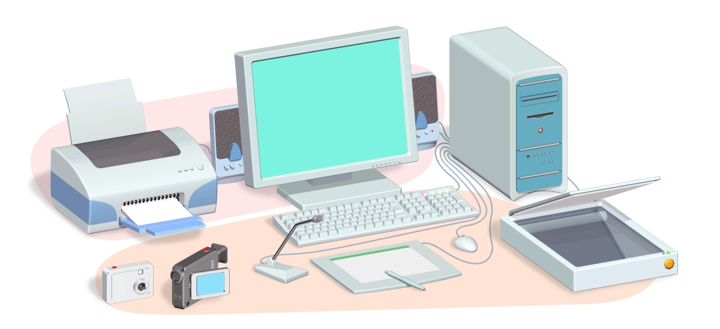
②
①
③
⑥
⑨
⑦
⑤
⑩
⑧
④

３ コンピュータについて，次の①～⑩の文章の（ ）にあてはまることばを下の語群より選び、記号で答えなさい。
(1) （ ① ）は，コンピュータの中心部分で，データの処理，ほかの装置の制御をする装置である。
(2) プリンタやスピーカ，ディスプレイなど，コンピュータ本体で処理されたデータを画面や印刷物，音などの形で出力する装置を（ ② ）という。
(3) キーボードやマウス，タブレットなどデータを入力する装置のことを（ ③ ）という。
(4) コンピュータ本体や接続された機器などのことを（ ④ ）という。
(5) ソフトウェアのうち，基本ソフトウェアのことを（ ⑤ ）［略してＯＳ］という。
(6) いろいろな目的に応じて利用するソフトウェアのことを（ ⑥ ）という。
(7) マウスの左ボタンを１回押すことを（ ⑦ ）という。
(8) マウスの左ボタンを押したまま移動し，左ボタンを離すことを（ ⑧ ）という。
(9) キーボードのキーを打つときに，キーを見ずに打つことを（ ⑨ ）という。
ア ホームベーカリー イ クリック ウ オペレーティングシステム エ 周辺機器 オ ＮＭＢ
カ ＣＰＵ キ 出力装置 ク ホームポジション ケ 応用ソフトウェア コ ドラッグ＆ドロップ
サ ブラインドタッチ シ 入力装置
(10) キーボードの指を置く位置を（ ⑩ ）という。

４ ネットワークについて、次の①～⑥にあてはまるものを下の語群から選び、記号で答えなさい。
学校内など近くにある複数のコンピュータを結んだネットワークを（ ① ）という。また、 ネットワーク同士を専用の通信回線で結び，遠く離れた場所でもやり取りができるようにしたネットワークを（ ② ）という。
ネットワークに接続されたコンピュータを利用するとき，利用者を確認するために必要なものとして、（ ③ ）と（ ④ ）の二つがある。
ネットワーク上で情報を送信するときには、そのための約束がある。この約束のことを（ ⑤ ）といい、インターネットではおもに（ ⑥ ）が利用されている。また、そのときの送信データのことを（ ⑦ ）という。
ア 通信プロトコル イ ユーザー名 ウ TCP/IP エ LAN オ パスワード カ WAN キ パケット

５ 次の問いに答えなさい。
(1) 変化する値を数値で表し、段階的に表現する方法を何といいいますか。
(2) 1メガバイトは何キロバイトですか。
(3) 十進数で表された次の数を、二進数で表しなさい。
① ７ ② １８ ③ ４３

６ 次の絵をディジタル化しましょう。
線のあるマス目を塗りつぶす 塗った１、塗ってない０で表す

７ 電子メールについて，次の問に答えなさい。
(1) 下に示した電子メールをやりとりするのに必要なものを何というか。
minato.naruto@ehime.ac.jp
(2) 上の＠の名称を答えなさい。
(3) 電子メールの利点を2つ書きなさい。
(4) 電子メールを人に送るときに、気をつけなければならないことは何ですか。
(5) 件名が意味不明なメールや、知らない人からメールを受け取った時に、気をつけなくてはならないことは何ですか。
８ ネットワークの危険面について、次の問いに答えなさい。
(1) 間違った情報を流しているかもしれないサイトや、危険なサイトに対してはどのような対策をとればいいですか。
(2) ネットワークへの不正侵入を防ぐためには、どのような対策をとればいいですか。
(3) 使っているコンピュータのデータが壊れたり、コンピュータ自体が故障したりしたときのためにどのような対策をとればいいですか。

